Барабан приводной
ОПРОСНЫЙ ЛИСТ ДЛЯ ЗАПОЛНЕНИЯ.

«Заказчик» «Контактное лицо» «Телефон» e-mail
« » 2022 г.

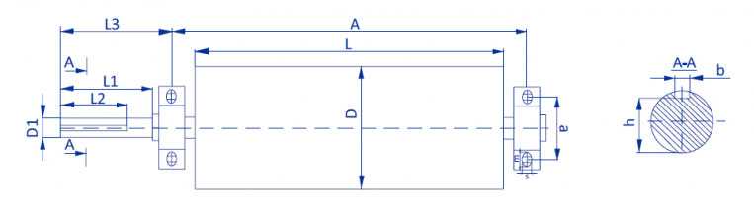

A  мм | L  мм | D  мм | L1  мм | L2  мм | L3  мм | D1  мм | m  мм | s  мм | a  мм | b  мм | h  мм | Подшипник | Количество

«ПОСТАВЩИК» ООО «РГМ-УРАЛ» 456304, Челябинская область, г. Миасс, ул. Калинина, 13 помещение, 3
Тел. 8-904-81-75-155, 8-912-79-78-78-9. e-mail: rudgor@bk.ru www.rgmural.ru

